Министерство образования и науки Российской Федерации
Федеральное государственное бюджетное образовательное учреждение
высшего профессионального образования
«Пермский национальный исследовательский политехнический университет»
Кафедра Информационные технологии и автоматизированные системы.

Лабораторная работа № 6
Вариант № 7.
Дисциплина: Информатика.
Тема: " Строки "

Выполнила студентка гр. _РИС-20-1бзу

____ __Узун Т. В. ______
(Фамилия И.О.)
______ 20-ЭТФ-657____________
(номер зачетной книжки)
_________________________________
(дата, подпись)

Проверила - Доцент каф. ИТАС Полякова А.Н.

_________________________________
(оценка)
_________________________________
(дата, подпись)

Пермь 2021 г.
Постановка задачи

Задана строка, состоящая из символов. Символы объединяются в слова. Слова друг от друга отделяются одним или несколькими пробелами. В конце текста ставится точка. Текст содержит не более 255 символов. Выполнить ввод строки, используя функцию
Gets(s) и обработку строки в соответствии со своим вариантом.

Задание. Преобразовать строку так, чтобы все буквы в ней были отсортированы по возрастанию.

Алгоритм решения задачи

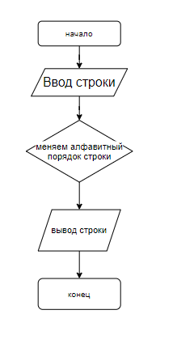
Решение
#include<iostream>
#include <stdio.h>
#include <cstdio>
#include <cstring>

using namespace std;

int main(void) {
setlocale(0, ""); // Включаем кириллицу
char str[255], temp;
int n, i, j;
cout << "Введите строку" << endl;
fgets(str, 255, stdin);
fflush(stdin); // очищаем поток ввода

cout << "Введенная строка" << endl;
puts(str);

cout << "Элемeнты строки в алфавитном порядке" << endl;

n = strlen(str);

for (i = 0; i < n - 1; i++)
{
for (j = i + 1; j < n; j++)
{
if (str[i] > str[j])
{
temp = str[i];
str[i] = str[j];
str[j] = temp;
}
}
}
printf("%s", str);

return 0;
}

Результат

